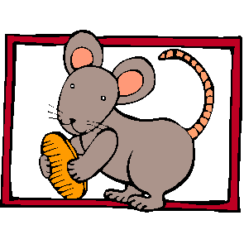
山頂國小認識校園植物學習單
年 月 日 年 班 姓名
名稱： 科名：
葉形： 花色：
花序： 功用：
(可做？)
觀察後心得：

畫出：
樹 皮 縱 裂 | 互 生 葉
1.為何樟樹「無人不知，無人不曉」呢？
2.樟樹是屬於哪一科？
3.它的花有什麼特色？
4.請簡介一下它的果實？
5.它的葉子有什麼獨特香味呢？

